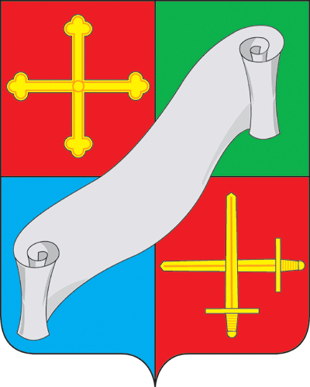
КАЛУЖСКАЯ ОБЛАСТЬ  АдминистрациЯ  (исполнительно-распорядительный орган)  МУНИЦИПАЛЬНОГО РАЙОНА  "ДЗЕРЖИНСКИЙ РАЙОН"  249833, г. Кондрово, пл. Центральная, д. 1  Тел. 4-69-02, факс 3-64-90 e-mail: adzerg@adm.kaluga.ru |  |  |  |  | В районную газету «Новое Время»  (для публикации 15.04.2022 г.)
№ |  | от
На № |  | от

В связи с допущенной технической ошибкой земельный участок площадью 1230 кв. м с кадастровым номером 40:04:202101:47, предназначенный для индивидуального жилищного строительства, расположенный по адресу: Калужская область, Дзержинский район, с. Острожное, ул. Центральная опубликованный в районной газете «Новое время» 01.04.2022 года следует считать ошибочно включенным в список земельных участков, предназначенных для предоставления гражданам, имеющим трех и более детей.

Заместитель главы администрации
Дзержинского района Д.Е. Крыженкова

Исполнитель
Пирогова О.В.
Тел. 8(48434)46641

